Månedsplan november

uke | mandag | tirsdag | onsdag | torsdag | fredag
44 | 31 | 1  Ugleklubb  -Fuglefesten 5/6  Drageklubb | 2  Fellestur for hele avdelingen | 3  Lek og aktivitet i mindre grupper  Varm lunsj | 4  Miljødag
45 | 7  Aktiviteter inne/ gruppevis tur | 8  Ugleklubb  -Fuglefesten 6/6  Drageklubb | 9  Fellestur for hele avdelingen | 10  Lek og aktivitet i mindre grupper  Varm lunsj | 11  Miljødag  Therese bursdag
46 | 14  Aktiviteter inne/ gruppevis tur  Forberedelse til jul | 15  Ugleklubb  -Det var ikke jeg 1/5  Drageklubb | 16  Fellestur for hele avdelingen | 17  PLANLEGGINGSDAG | 18  PLANLEGGINGSDAG
47 | 21  Aktiviteter inne/ gruppevis tur  Forberedelse til jul | 22  Ugleklubb  -Det var ikke jeg 2/5  Drageklubb | 23  Fellestur for hele avdelingen | 24  Lek og aktivitet i mindre grupper  Varm lunsj | 25  Miljødag
48 | 28  Aktiviteter inne/ gruppevis tur  Forberedelse til jul | 29  Ugleklubb  -Det var ikke jeg 3/5  Drageklubb | 30  Fellestur for hele avdelingen
Tema for perioden: Vennskap
Emneplan for perioden: oktober/november
Mål | Litteratur |  | Barns medvirkning |  | Personalet skal for å nå periodens mål:
Hovedmål 1:  Aktivt legge til rette for utvikling av vennskap og sosialt fellesskap.  - Gjennom lekegrupper, refleksjon og samtale  Hovedmål 2:  Støtte barna i å mestre balansen mellom å ivareta egne behov og det å ta hensyn til andres behov. | 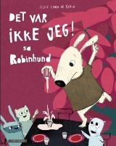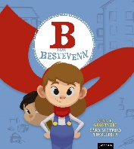  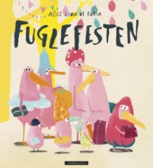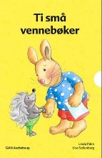 |  | Rammeplanen sier:  Alle barn skal få erfare å få innflytelse på det som skjer i barnehagen, både når det kommer til planlegging, gjennomføring og vurdering. Barna skal tillegges ansvar som samsvarer med alder og modenhet.  KD, 2017 |  | 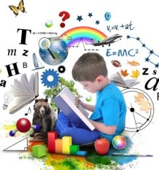  Støtte barna..  - når de tar initiativ til samspill, og bidra til at alle kan få leke med andre og oppleve vennskap.  - I å at andres perspektiv, se en sak fra flere synsvinkler og reflektere over egne og andres følelser, opplevelser og meninger.  - I å sette egne grenser, respektere andres grenser og finne løsninger i konfliktsituasjoner.  Vi skal aktivt jobbe for å forebygge, stoppe og følge opp uheldige samspillsmønstre.  KD, 2017
Fokusord og begreper |  | Sang, rim og regle |  | Aktiviteter og opplevelser |  | Formingsaktivitet
- Venner, stopp, å dele,  Kan jeg være med å leke, vil du leke med oss,  Å være enige/uenige, å si unnskyld,  Følelser: sint, lei/trist, glad, frustrert, |  | Det e godt å ha någen (Svein Tang Wa)  Nødhjelpsangen  Alle killebukkene |  | Planleggingsdager torsdag 17 og fredag 18. november.  Barnehagen er stengt  Therese bursdag 11 |  | Begynne å lage julegaver og julepynt

